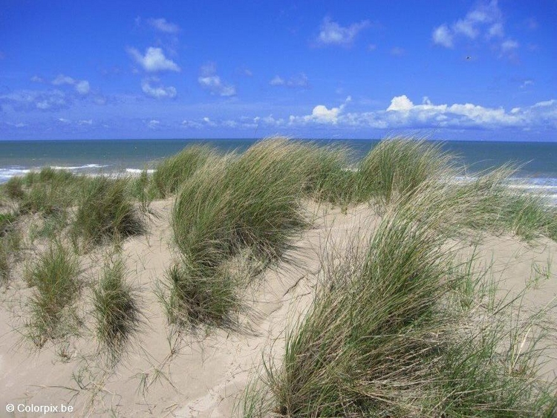
16 tot 20 april 2018
Zeeklassen
Vijfde en Zesde leerjaar

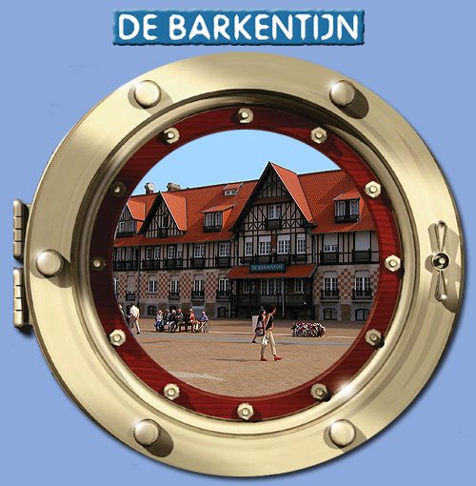
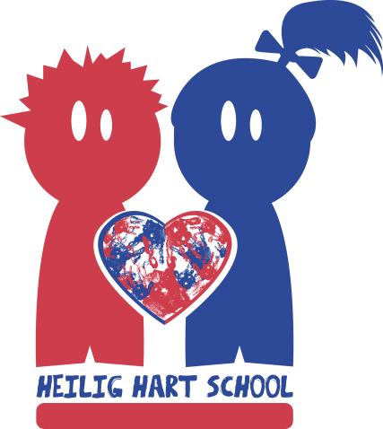

Heilig Hartschool
Sint-Amelbergalaan 1
Cauwerburg 2
9140 Temse
03/771 32 47
0473/364825

directeur@edu.heiligharttemse.be
www.heilighartschooltemse.be

Verblijf:
Openluchtcentrum
‘De Barkentijn’
Albert I-laan 126
8260 Nieuwpoort

Inhoud:
- Algemene informatie
- Medische steekkaart
- Bagagelijst
- Nieuwsgierig…
- Tegemoetkoming ziekenfonds

Algemene informatie:
- Vertrek :
  - maandag 16 april 2018: 9.10 u vertrekt de trein
  - in het station van Temse
  - verzamelen om 8.30 u aan het station
  - de bagage wordt in een bestelwagen gelegd.
  - de ISI-kaart of (kids)-ID wordt afgegeven aan de klasleerkracht.

- Aankomst:
  - vrijdag 20 april 2018: 15.50 aankomst van de trein als alles goed gaat. (anders 16.30)
  - in het station van Temse
  - U kan de bagage vooraf al uit de bestelwagen nemen ( vanaf 15.40 )

- Communicatie:
  - Uw kind krijgt de gelegenheid om kaartjes of brieven te sturen.
We vragen om vooraf de adressen van de bestemmeling te noteren op de omslagen.
Kleef ook al een postzegel op de omslag.
Elk kind krijgt drie kaartjes.
- U wenst uw kind een brief te sturen?
    - Het verblijfsadres: naam van je kind
Heilig Hartschool Temse - klas
Openluchtcentrum ‘De Barkentijn’
Albert I-laan 126
8260 Nieuwpoort
    - De zeeklasbrievenbus:
      - staat op het secretariaat of onder het afdak.
      - wordt op woensdagochtend 18 april meegenomen naar Nieuwpoort.
    - In geval van nood, contacteert u het schoolsecretariaat: 03 771 32 47
of de directie : 0473 36 48 25
Zij zullen uw boodschap doorgeven aan de begeleiding van de zeeklassen.

Medische steekkaart

In bijlage vinden jullie een medische steekkaart.
Gelieve deze ingevuld terug te bezorgen vóór de paasvakantie aan de klasleerkracht.

De ISI-kaart of kids-ID of ID geven jullie af aan de klastitularis aan het station voor het vertrek op maandagochtend.

Als jullie kind geneesmiddelen moet nemen tijdens de zeeklassen geven jullie deze medicijnen af aan de leerkracht samen met het bewijs voor toediening van medicatie ( van de arts ) en de nodige toelichting rond toediening.

Bagagelijst

In bijlage vinden jullie ook een bagagelijst van wat de kinderen MOETEN meenemen.
Gelieve alles te naamtekenen. Zo kunnen verloren of vergeten kledingstukken opnieuw hun eigenaar terugvinden.

We vragen om zeker geen dure spullen mee te geven.
Elektronische toestellen zoals GSM’s, tablets,… moeten thuisblijven.
Geef geen snoep of etenswaren mee. Er is voldoende eten voorzien.

Nieuwsgierig…

Blijf je graag op de hoogte van de belevenissen van de leerlingen op zeeklassen,
raadpleeg dan:

www.heiligharttemse.be

Terugbetaling ziekenfonds:
Bij de meeste ziekenfondsen krijgen jullie een terugbetaling van een gedeelte van de onkosten voor de openluchtklassen.
Vraag het formulier op het secretariaat van onze school (CM, Bond Moyson, OZ).

Buzzypas?
Wie een Buzzypas heeft, laat dit weten aan de klasleerkracht. Breng deze zeker mee bij het vertrek.

We wensen iedereen fijne zeeklassen toe,

Het zeeklasteam:

Tania Smet klasleerkracht L6
Nele Van Gotha klasleerkracht L5
Bert De Bock ZOCO
Emma Vinck stagiaire

